KATA PENGANTAR
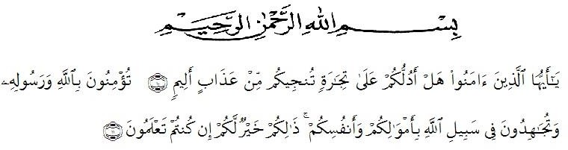
Artinya:
“Hai orang-orang yang beriman, sukakah kamu Aku tunjukkan suatu perniagaan yang dapat menyelamatkan kamu dari azab yang pedih? (10)(Yaitu) kamu beriman kepada Allah dan Rasul-Nya dan berjihad di jalan Allah dengan harta dan jiwamu. Itulah yang lebih baik bagimu jika kamu mengetahuinya(11).” (QS. Ash-Shaff: 10-11).

Segala puji syukur penulis ucapkan kepada ALLAH SWT yang telah melimpahkan rahmat dan anugerah-Nya sehingga penulis dapat menyelesaikan penelitian dan penyusunan skripsi ini dengan judul “Skrining Fitokimia Dan Uji Efektivitas Antipiretik Ekstrak Etanol Daun Jeruk Purut (Citrus hystrix DC) Terhadap Tikus Putih Jantan (Rattus norvegicus)”
Ucapan terima kasih yang tiada terhingga kepada Ayahanda tercinta Riswanto dan Ibunda tersayang Nurmala Purba atas segala perhatian, kasih sayang, dukungan, semangat, do’a dan pengorbanan moril maupun materil yang tidak terhingga. Terimakasih tiada terhingga juga penulis ucapkan kepada sanak saudara dan kerabat terdekat yang selalu memberikan do’a, dukungan dan perhatian tiada henti terhadap penulis.
Penulis juga mengucapkan terima kasih yang sebesar-besarnya kepada ibu apt. Debi Meilani, S.Si, M.Si., selaku pembimbing yang telah banyak memberi masukan, arahan, kritikan, saran dan motivasi kepada penulis dengan penuh kesabaran dan tanggung jawab selama penelitian hingga penyelesaian skripsi ini.
Pada kesempatan ini juga penulis mengucapkan terima kasih Yang sebesar-besarnya kepada:
- Bapak Dr. KRT. Hardi Mulyono K, Surbakti selaku Rektor Universitas Muslim Nusantara Al-WashliyahMedan.
- Ibu apt. Minda Sari Lubis, S.Farm., M.Si selaku Dekan Fakultas Farmasi Universitas Muslim Nusantara Al-WashliyahMedan.
- Ibu apt. Rafita Yuniarti, S.Si., M.Kes selaku Wakil Dekan I Fakultas Farmasi Universitas Muslim Nusantara Al-WashliyahMedan.
- Bapak apt. Haris Munandar Nst, S.Farm.,M.Si selaku Ketua Program Studi Farmasi Fakultas Farmasi Universitas Muslim Nusantara Al-Washliyah Medan yang telah mendidik dan membina penulis hingga dapat menyelesaikan pendidikan.
- Ibu Anny Sartika Daulay, S.Si., M.Si selaku Kepala Laboratorium Farmasi Terpadu Universitas Muslim Nusantara Al-Washliyah Medan beserta Laboran yang telah memberikan izin kepada penulis untuk menggunakan fasilitas laboratorium.
- Bapak/Ibu staf pengajar Fakultas Farmasi Program Studi Sarjana Farmasi Universitas Muslim Nusantara Al-Washliyah Medan yang telah mendidik dan membina penulis hingga dapat menyelesaikan pendidikan.
- Sahabat saya Aisyah Putri Lubis, Wina Putri Harahap, Rahmadani Pertiwi, Hijjatun Aprilia. Dan kepada Abdul Dendi Tanjung yang selalu memberi semangat dan menghibur saya ketika saya lelah dan selalu mendukung saya.
- Semua pihak yang tidak bisa saya sebutkan satu persatu yang sudah membantu saya dalam menyelesaikan penulisan naskah skripsi ini.
Penulis menyadari bahwa skripsi ini masih banyak kekurangan, oleh karena itu dengan segala kerendahan hati, penulis menerima kritik dan saran yang bersifat membangun demi kesempurnaan skripsi ini.
Akhir kata penulis mengucapkan terima kasih kepada seluruh pihak yang telah membantu menyelesaikan penelitian dan penulisan skripsi ini yang tidak dapat disebutkan satu persatu.Semoga skripsi ini bermanfaat bagi ilmu pengetahuan khususnya dibidang farmasi.

Medan,4 Juli 2021
Penulis

(Ama Riski)

